Занятия с неработающим населением

Профилактическая работа является одним из самых действенных способов предотвращения пожаров в жилом секторе и включает в себя организацию лекций и бесед по противопожарной тематике на сходах граждан, проведение инструктажей и распространение листовок и памяток.

Вся необходимая агитационная продукция социально ориентирована на различные слои населения, что приводит к охвату широких масс потенциальных нарушителей. Кроме того, агитационный материал содержит в себе минимальную информацию о правилах пожарной безопасности в быту и при этом является очень наглядным способом, что легко воспринимается человеком.

Сотрудники отдела надзорной деятельности и профилактической работы Центрального района регулярно проводят профилактическую работу с населением. Одно из таких мероприятий было организовано в отделении социальной помощи гражданам без определенного места жительства  
«Дом ночного пребывания», в ходе которого проводился противопожарный инструктаж, информирование о правильных и четких действиях при пожаре, а также отработка учебной эвакуации. Еженедельно в жилых многоквартирных домах производиться размещение памяток и листовок.

Обучение производится с целью соблюдения и выполнения неработающим населением требований пожарной безопасности, освоением порядка действий при возникновении пожара, способов защиты от опасных факторов пожара, правил применения первичных средств пожаротушения и оказания пострадавшим первой медицинской помощи, а также снижения числа пожаров и степени тяжести от них.

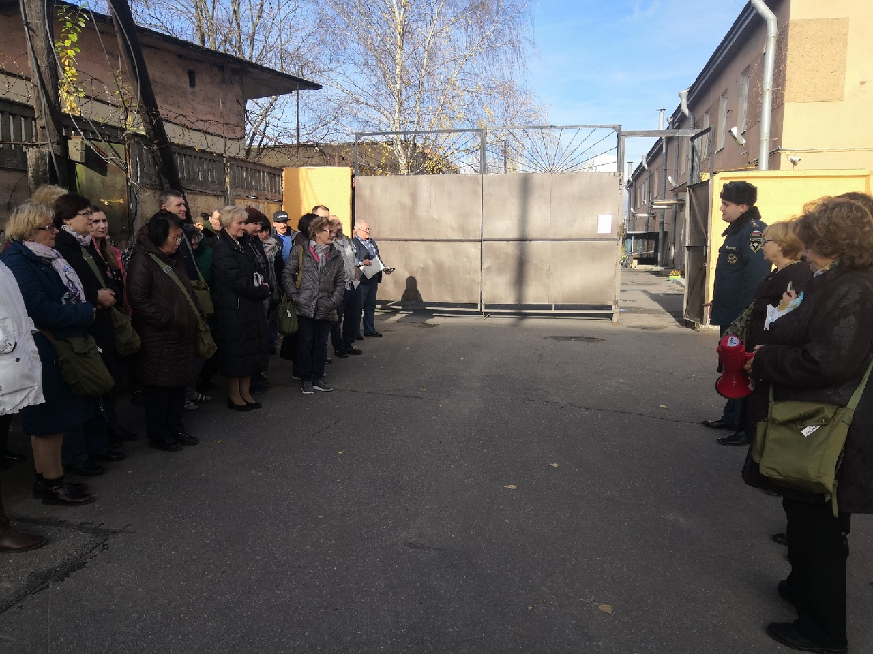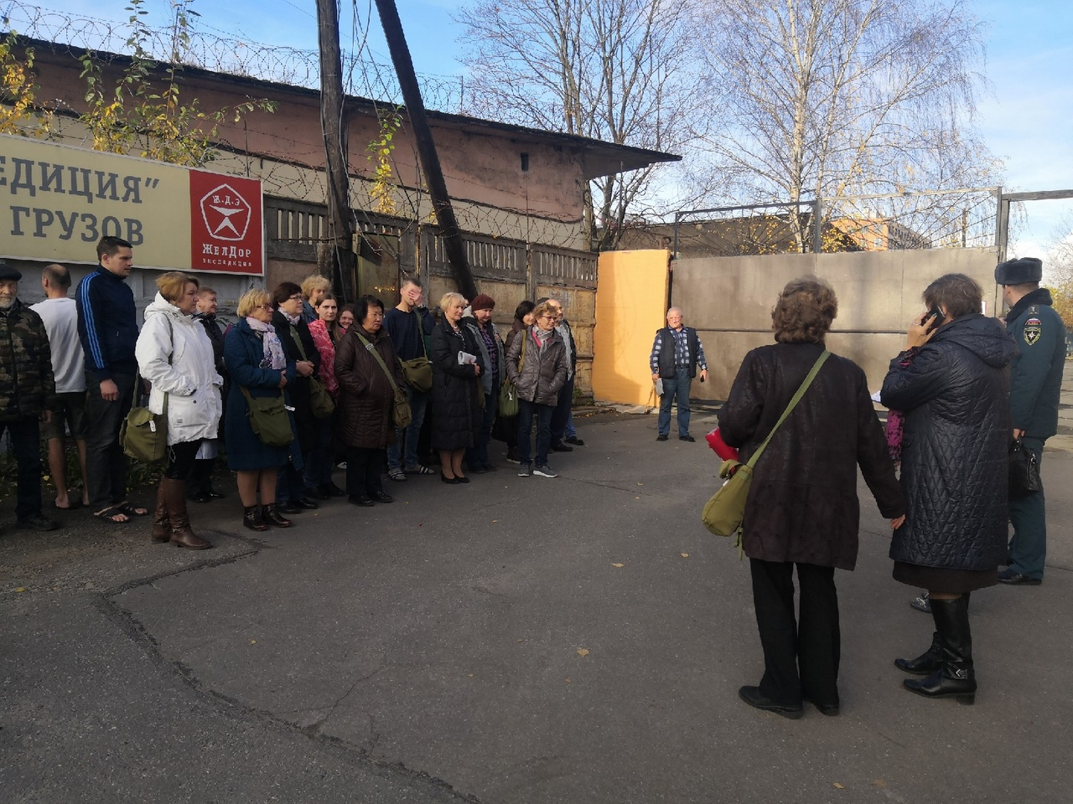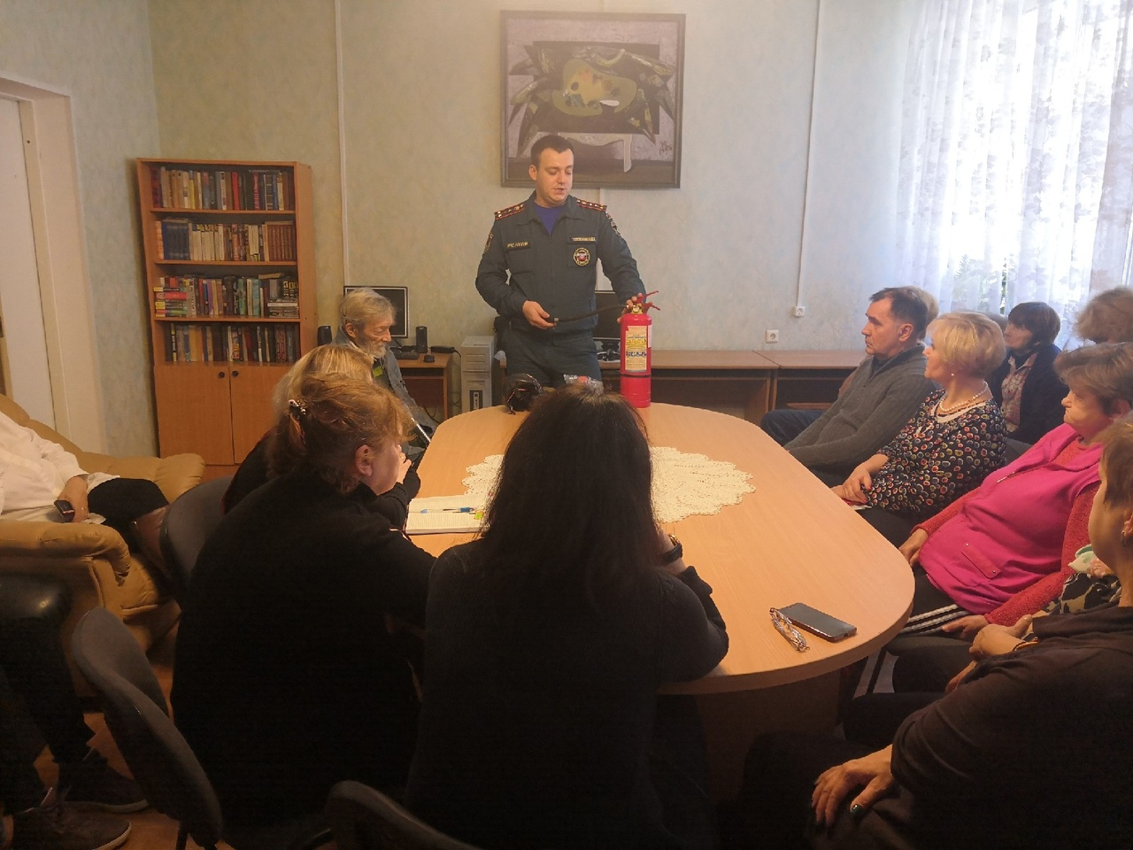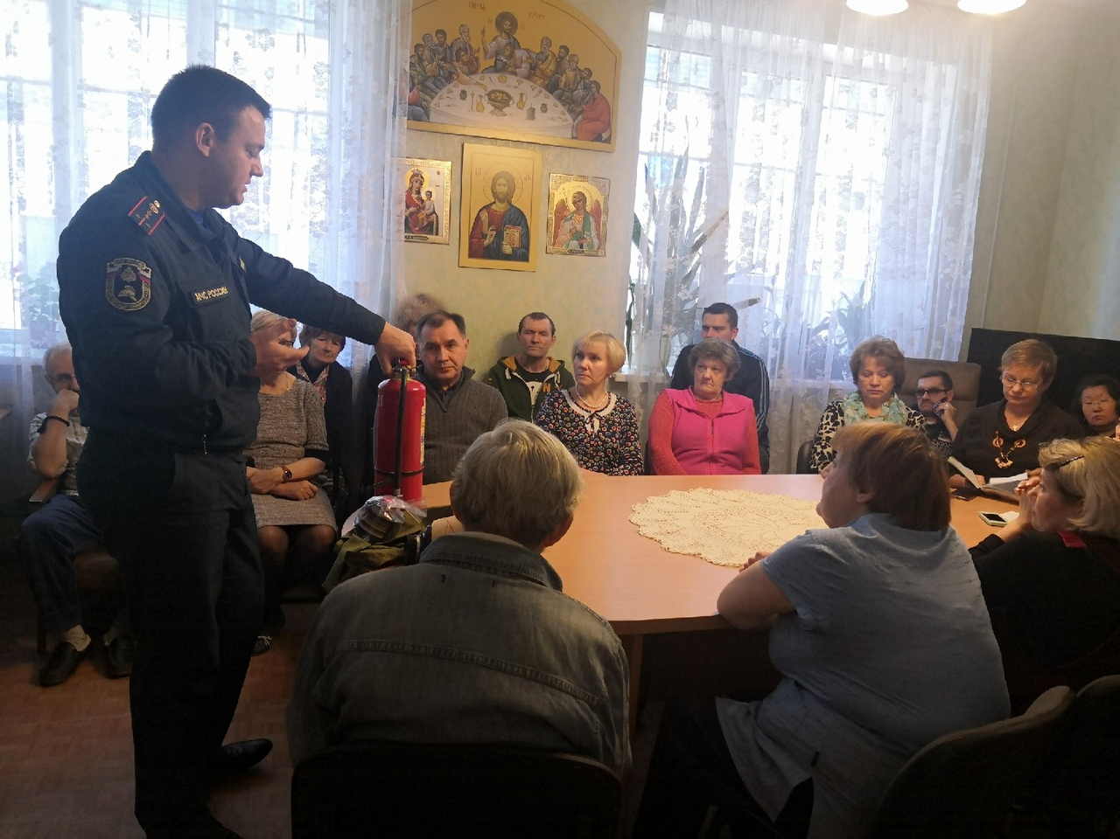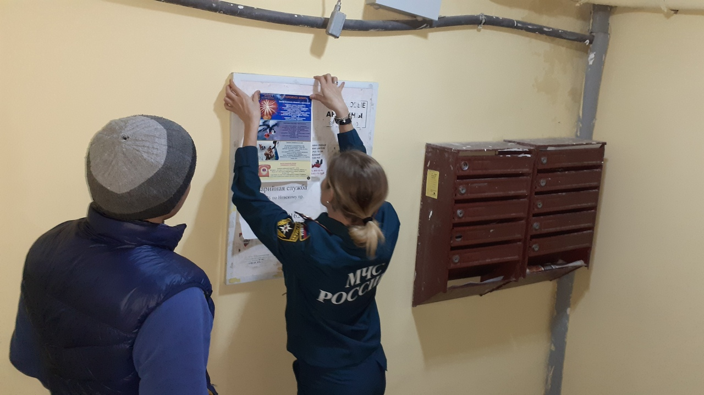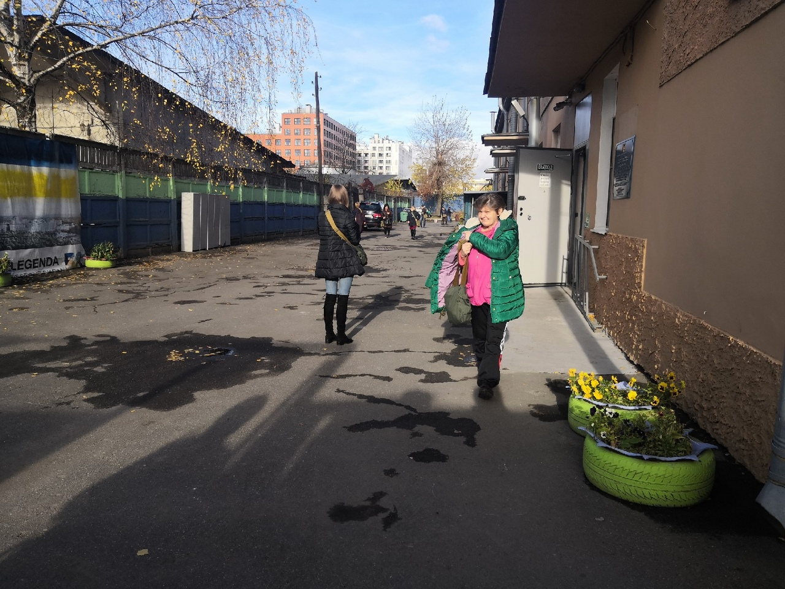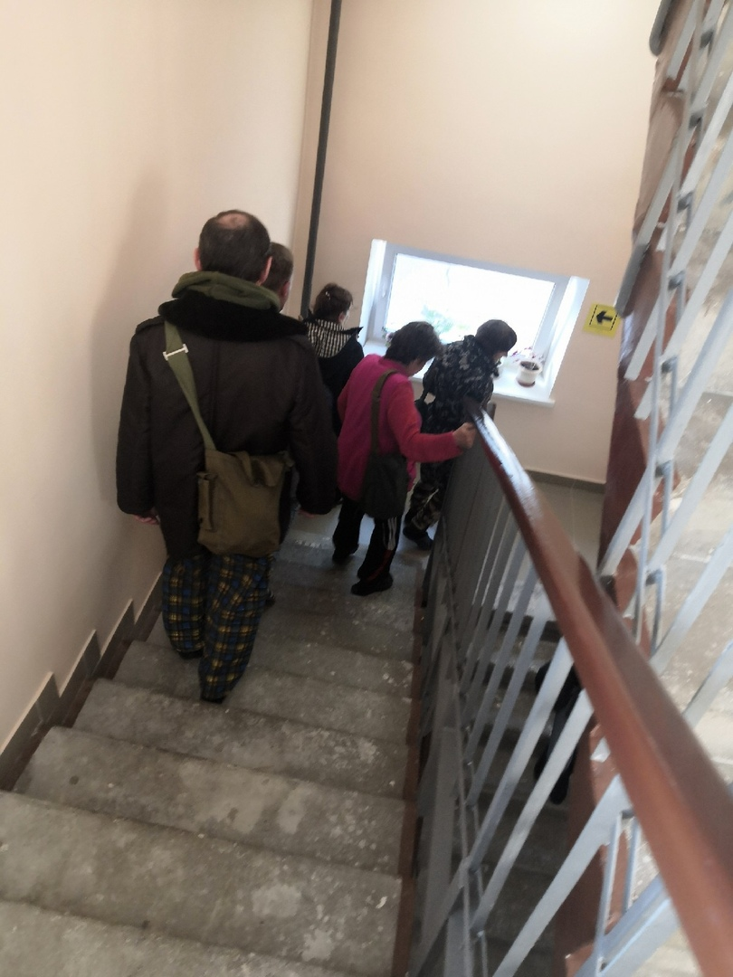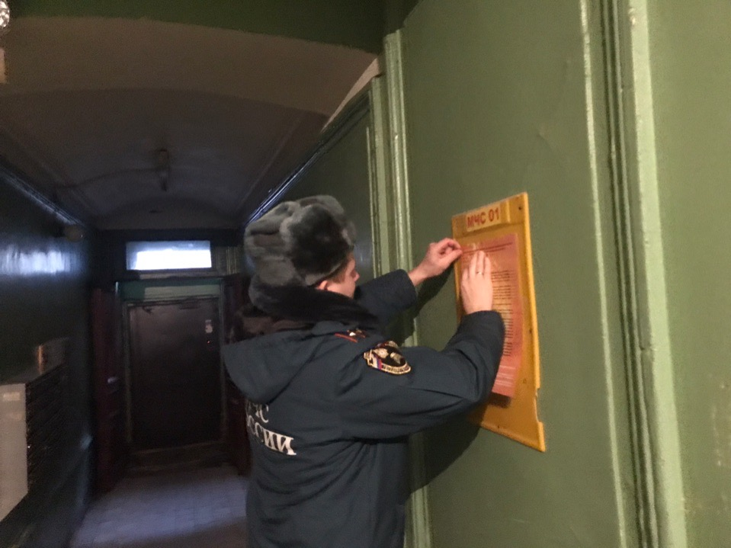

ОНДПР Центрального района

13.11.2019